4 ابزار برقی که در هر خانه ای لازم است
حتما تا به حال برای شما پیش آمده است که بخواهید یک کار فنی در منزل خود انجام دهید که ممکن ابزار مربوط به آن را نداشته باشید. فرض کنید که می خواهید در حیاط منزل خود ، یک گلخانه خیلی ساده ایجاد کنیدولی در این مقاله ما 5 ابزاری را معرفی می کنیم تا شما بتوانید به راحتی هر چه تمام نبازهای فنی منزل خود را برطرف کنید.

دریل برقی (ELECTRIC DRILL) :
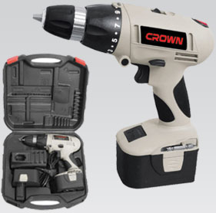

یکی از مفیدترین و پرکاربردترین ابزار ها ابزارهای برقی ، دریل است . دریل ها ، علاوه بر کار سوراخ کاری که انجام می دهند ، امکاناتی بسیار بیشتر به آنها افزوده شده است و شما می توانید با یک وسیله چندین کار را انجام دهید ، مثلا می توانید با یک دریل ، کارهای پیچی خود را انجام دهید (دریل پیچ گوشتی) ، سمباده کاری و ... کارهایی از این قبیل.
در هنگام خرید باید به بی سیم بودن دریل (دریل شارژی) ، نوع باتری دریل شارژی (نیکل کادیوم و لیتیوم آیون) ، زمان شارژ ، ولتاژ ، تک سرعته و چند سرعته و مواردی از این قبیل توجه داشته باشید . در هنگام خرید نیز فراموش نکنید که باید برندی را خریداری کنید که معروف باشد و همچنین افراد زیادی از آن استفاده کنند. یکی از این برند های جهانی که بسیار معروف استفاده دریل های کرون (CROWN DRILL) است.

اره گرد بر :

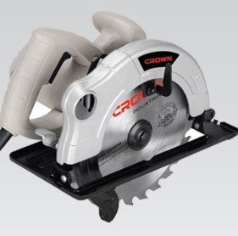
اره گرد بر ، پیاده سازی هنر بر روی اشیا است . و هر منزل ممکن است که ماهانه ، با چوب و برش آن ها دست و پنجه نرم کند . با استفاده از این ابزار می توانید هر چیزی در منزل خود را به شکل گرد پیاده سازی کنید !!!

اره عمود بر :
یکی از وسایل پر کاربرد در صنایع چوب ، اره عمود بُر می باشد. اره عمود بُر قابلیت بریدن سطوح چوبی، پلاستیکی و صفحات فلزی را دارد. به وسیله اره عمود بُر می توان الگوهای نسبتاً پیچیده برش را روی سطوح مورد نظر پیاده سازی نموده و برش زد.

اره عمود بر دارای دو نوع تیغه است :

- نوع اول دارای دندانه های درشت و مخصوص برش زدن سطوح چوبی است.
- نوع دوم دارای دندانه های ریز و برای برش زدن سطوح سخت تر مانند پلکسی گلاس و صفحات فلزی به کار می رود.
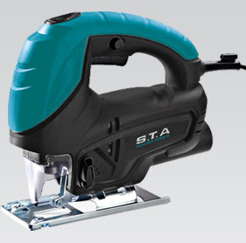

برای برش زدن یک سطح توسط اره عمود بُر ابتدا لازم است که نقشه و الگوی برش بر روی سطح مورد نظر رسم شود.
پس از انتخاب تیغه مناسب، سرعت اره را با توجه به جنس تنظیم نمایید. هر چه جنس مورد نظر سخت تر باشد، باید سرعت اره کمتر انتخاب شود. برای بریدن قطعه ای در وسط صفحه لازم است در صفحه سوراخی ایجاد نمایید و برش را از سوراخ ایجاد شده شروع نمایید.

دستگاه بلوور (بلور یا دمنده و مکنده هم به آن می گویند) :

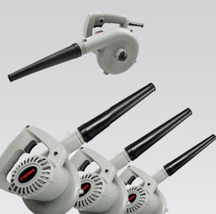
دستگاه بلوور یکی دیگر از پرکاربرد ترین ابزارها برای منازل است ، یکی از رایج ترین کاربرد هایی که از این وسیله بر می آید ، تمیز نمودن کیس ها کامپیوتری است .
اين ابزار ، جز یکی از بهترین ابزار های کاربردی شناخته شده است و می توانید با استفاده از بلوور ها از پاکيزه نمودن لوازم و اثاثه منزل تا باد دادن وسايل بادي و ... استفاده نمائید

